Opis Przedmiotu Zamówienia nr 1 (OPZ 1) - Wykonanie nowego odcinka instalacji wodociągowej na potrzeby zasilania dystrybutora wody do celów socjalnych
Dotyczy: Wykonania rozbudowy istniejącej instalacji wodociągowej w budynku Domu Aplikanta KSSiP.
Lokalizacja: Krakowska Szkoła Sądownictwa i Prokuratury, Dom Aplikanta.
Zakres: Wykonanie nowego odcinka instalacji wodociągowej na potrzeby zasilania dystrybutora wody do celów socjalnych.

1. Przedmiot zamówienia
Przedmiotem zamówienia jest kompleksowe wykonanie rozbudowy istniejącej instalacji wodociągowej w budynku Domu Aplikanta KSSiP, obejmujące analizę zaprojektowanie technologicznego przebiegu instalacji (uzyskanie akceptacji Zamawiającego), wykonanie prac montażowych oraz pełne odtworzenie stanu pierwotnego pomieszczeń. Rozbudowa instalacji ma na celu doprowadzenie zimnej wody użytkowej do dystrybutora wody przeznaczonej do celów socjalnych, który zostanie zainstalowany na parterze budynku, w korytarzu - zgodnie z lokalizacją przedstawioną na załączonym szkicu.

2. Lokalizacja miejsca włączenia
- Proponowane miejsce włączenia do istniejącej instalacji znajduje się w piwnicy budynku, w pomieszczeniach usytuowanych pomiędzy osiami konstrukcyjnymi HK, HL, HM oraz H3, H4, H5.
- Proponowane włączenie wymaga przebudowy osadzenia istniejących elementów stanowiących składniki konsoli wodomierzowej przeznaczonej dla wody ogrodowej poprzez:
- montaż trójnika przyłączeniowego, ponowny montaż wodomierza.
- montaż za trójnikiem zaworu odcinającego z głowicą grzybkową,
- dostosowanie istniejących podpór i mocowań,
- aktualizację oznaczeń instalacyjnych.
- Zamawiający dopuszcza alternatywne miejsce włączenia, pod warunkiem:

- że Wykonawca udowodni że woda w danym miejscu pochodzi z obiegu socjalnego,
- że Wykonawca udowodni że woda w danym miejscu jest opomiarowana licznikiem Zamawiającego,
- Wykonawca przedstawi w formie pisemnej dokumentację potwierdzającą poprawność techniczną i hydrauliczną proponowanego miejsca.
Uzasadnienie: zapewnienie zgodności z bilansem zużycia wody, bezpieczeństwa eksploatacji instalacji, stabilności ciśnienia i pełnej rozliczalności zużycia wody.

3. Zakres prac do wykonania
W ramach realizacji zamówienia Wykonawca zobowiązuje się wykonać wszystkie konieczne do realizacji zamówienia a w szczególności:

3.1. Prace budowlane i instalacyjne
- wykonanie przekuć oraz przewiertów przez ściany i stropy (w tym żelbetowe),
- zabezpieczenie powierzchni ścian, posadzek sufitów, konstrukcji nośnych, wyposażenia pomieszczeń instalacji na czas prac,
- wykonanie przejść instalacyjnych poprzez przegrody przeciwpożarowe wraz z pełną certyfikowaną zabudową ogniochronną (klasa EI zgodna z przepisami),
- montaż nowego odcinka instalacji wodnej z pełną stabilizacją kierunkową,
- szczelne połączenie z istniejącą instalacją wodociągową – w odcinku początkowym i końcowym należy zamontować zawory z dławkiem grzybkowym (nie dopuszcza się montażu zaworów kulowych).

3.2. Prace wykończeniowe
- odtworzenie uszkodzonych struktur ścian tynków, w tym gładzi i wypraw,
- odtworzenie powłok malarskich zgodnych kolorystycznie z istniejącymi,
- odtworzenie wszelkich uszkodzonych wykładzin ściennych, podłogowych i sufitowych,
- uporządkowanie terenu robót i wywiezienie odpadów.
Uzasadnienie: obowiązek Wykonawcy do przywrócenia pomieszczeń do stanu sprzed rozpoczęcia prac, minimalizacji ingerencji oraz zapewnienia pełnej funkcjonalności pomieszczeń po realizacji prac.

4. Parametry techniczne instalacji

4.1. Rury i osprzęt
- Instalację należy wykonać z rur o średnicy min. 1/2 cala, z tworzywa PP, w technologii zgrzewania.
- Wszystkie elementy składowe instalacji muszą posiadać certyfikaty zgodności z normami PN-EN.
- Złącza zgrzewane muszą być trwałe i wykonane zgodnie z instrukcjami producenta.
Uzasadnienie: Rury PP zapewniają trwałość, odporność na korozję i niskie straty ciśnienia.

4.2. Izolacja
- Rury należy zaizolować otuliną przeciwroszeniową, odporną na UV oraz procesy starzenia (utlenianie).
- Łączenia otulin należy zabezpieczyć trwałą taśmą antydyfuzyjną właściwą do tego typu zastosowań.
- Nie dopuszcza się stosowania otulin nacinanych bocznie i ponownie zamykanych taśmą montażową.
Uzasadnienie: Eliminacja punktów kondensacji wody i ryzyka zawilgocenia przegród.

4.3. Mocowanie
- Instalację należy mocować trwale do przegród z częstotliwością co 100 cm.
- W miejscach zmiany kierunku – co 50 cm.
- Użyte uchwyty muszą być odporne na drgania i nie mogą przenosić naprężeń na rury.
- Instalację należy wykonać w sposób eliminujący szumy i udary dynamiczne
Uzasadnienie: Zapewnienie stabilności instalacji i eliminacja hałasu hydraulicznego.

5. Zakończenie instalacji
Nowy odcinek instalacji należy zakończyć:

5.1. Zaworem czerpalnym
- Zawór czerpalny z głowicą grzybkową, zgodny z normą PN, dostosowany do standardowych wężyków przyłączowych.
- Zawór montowany w szczelnej wnęce, w świetle ściany (wyciek wody nie do ściany lecz na zewnątrz).
- Dolna krawędź wnęki: 30 cm nad posadzką.
- Wnęka zaślepiona drzwiczkami rewizyjnymi o wymiarach wewnętrznych 25x25cm w kolorze białym

5.2. Wnęka instalacyjna
- Wykończenie wnęki poprzez drzwiczki rewizyjne w kolorze białym, o wymiarach min. 25 × 25 cm.
- Wnętrze wnęki musi być trwale uszczelnione tak, aby w przypadku wycieku całość wody wypływała przez drzwiczki i po powierzchni ściany w kierunku posadzki – bez infiltracji w strukturę muru.
Uzasadnienie: Zapobieganie ukrytym wyciekom i zawilgoceniu ścian, umożliwienie dostrzeżenia awarii szybkiej reakcji serwisowej.

6. Wymagania dodatkowe
Wykonawca zobowiązuje się również do:
- Zapewnienia realizacji zamówienia przez osoby posiadające odpowiednie uprawnienia instalacyjne.
- Przedstawienia Zamawiającemu protokołu z próby ciśnieniowej instalacji (medium woda, czas próby 24h, ciśnienie 10bar tolerancja 0,1bar - jeżeli producenci rur/kształtek czy innych elementów instalacji w dokumentacji technicznej określa niższe maksymalne ciśnienie próbne, ze względu na pełzanie materiału, temperaturę itp.), należy zastosować wartość nie przekraczającą wytycznych producenta).
- Wykonania dokumentacji powykonawczej obejmującej:
  - szkic przebiegu instalacji,
  - oznaczenie wszystkich elementów,
  - dokumenty dopuszczeń do stosowania użytych materiałów,
  - oświadczenia i dokumentacja z wykonania przejść pożarowych.
- Utrzymania czystości i ciszy podczas realizacji prac, zabezpieczenia korytarzy i posadzek.
- Zapewnienia minimum 24-miesięcznej gwarancji na całość prac i materiałów.
- Zapewnienia, że materiały nie zawierają substancji szkodliwych.
- Przeprowadzenia prac głośnych wyłącznie w godzinach uzgodnionych z Zamawiającym.
- Zabezpieczenia instalacji na czas montażu poprzez zaślepienia i korki techniczne.

7. Odbiór robót
Warunkiem odbioru jest:
- pozytywny wynik próby szczelności,
- zgodność instalacji z normami oraz niniejszym OPZ,
- pisemne potwierdzenie odbiorem Zamawiającego, odtworzenia wszystkich powierzchni,
- protokół odbioru szczelności wnęki i parametrów drzwiczek rewizyjnych, poprawności wykonania izolacji rur i przejść ogniochronnych,
- brak innych zastrzeżeń ze strony Zamawiającego.

Szkic
Docelowe miejsce dystrybutora zaznaczone jest kolorem zielonym.

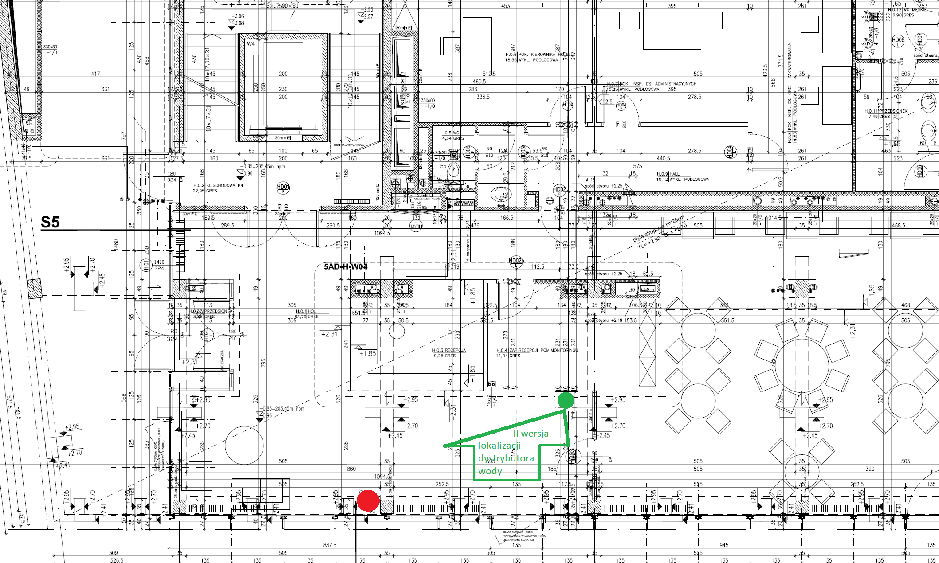
Rysunek 1

